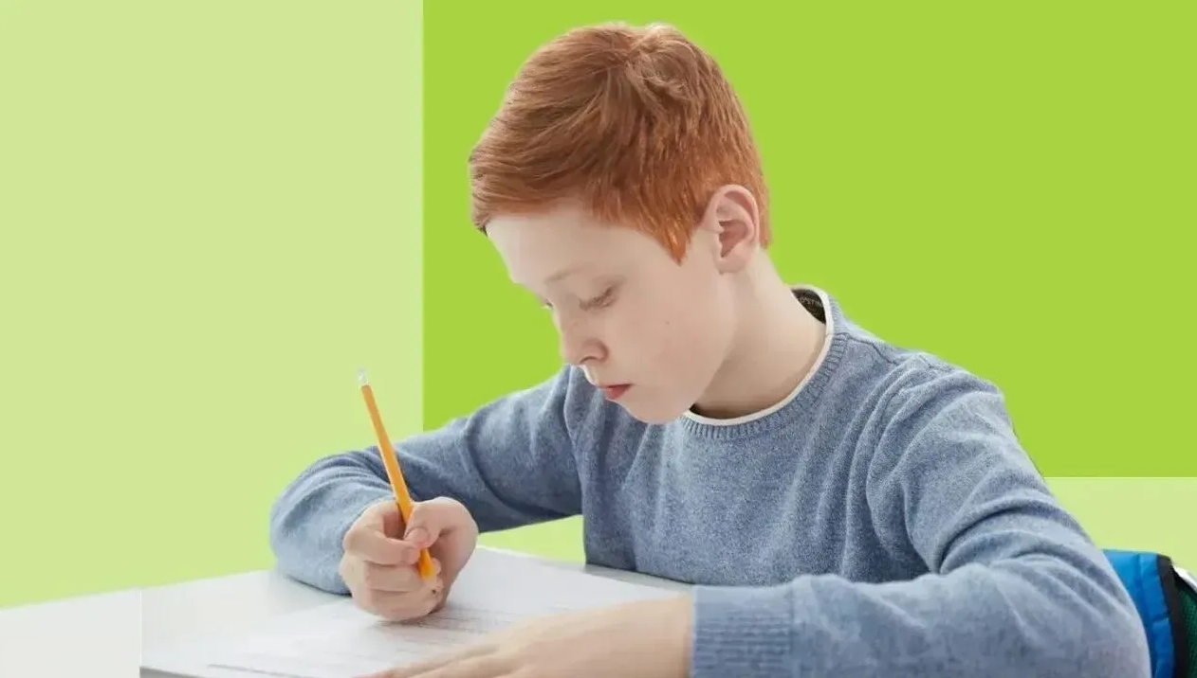
Подготовиться к экзаменам и остаться здоровым — возможно!
Впереди у наших любимых подростков экзамены. В этот период важно не только блеснуть знаниями, но и сохранить здоровье, ведь стресс (а для многих детей он неизбежен) вредит здоровью.
Экзамены могут стать источником стресса даже для отличников.
Как сдать экзамены успешно?
- сохранять спокойствие
- готовиться, но не до изнеможения
- распределять нагрузку (не оставлять все на последний момент)
- соблюдать режим дня
Мозг не способен находиться в учебном процессе непрерывно.
Нужны перерывы — они повышают концентрацию внимания. В противном случае наступает утомление и усвоение информации существенно снижается.
60-90 минут работы — 15 минут отдыха.
Важно использовать перерыв правильно:
✅ подвигаться и проветрить комнату
✅ не листать соцсети
Питание — это топливо для работы мозга.
Главное правило: регулярность, сбалансированность, обязательный завтрак.
Полезно: рыба, мясо, творог, цельнозерновые (гречка, овсянка), овощи, фрукты, орехи и чистая вода — они дают энергию на 3–4 часа, а далее следующий полноценный прием пищи.
Не полезно: пицца, чипсы, сладости и газировка — они создают ложный прилив сил, после которого уже через час наступает сонливость, «туман» в голове и хочется спать, а не учиться.
Сон важен всегда, а во время подготовки — это необходимость!
Зубрежка до глубокой ночи — путь к сонливости и невнимательности, а полноценный отдых помогает мозгу работать в полную силу.
Пока мы спим, мозг «упаковывает» информацию в долговременную память
Оптимально
✅ 7-8 часов сна ежедневно
✅ ложиться до 23:00, вставать в одно время
✅ перед сном прогуляться и проветрить спальню
✅ убрать гаджеты
Движение — лучшее лекарство от усталости и невнимательности.
Только не нужно бежать марафон — достаточно прогулки, серии упражнений и обычной тренировки.
Стресс во время экзаменов практически неизбежен.
Легкий стресс не опасен, но если паника и тревожность зашкаливают, это мешает учебе и сдаче экзаменов. Стресс может «заблокировать» в памяти даже самую простую информацию.
Главное
✅ сфокусироваться на положительных моментах
✅ не переживать, не бояться
☀Чек-лист в экзаменационный день
✔ встать заранее (не впритык)
✔умыться
✔позавтракать (обязательно белки+углеводы)
✔взять с собой перекус (банан, орешки) и бутылку воды
✔поверить в свои силы
Родители, скажите ребенку, как сильно вы его любите — не за оценки, а просто так ♥Удачи на экзаменах!

